ACO Covecta Abdeckblech 80 GG-W Jet DN80/90Grad

ACO Haustechnik

Eigenschaften

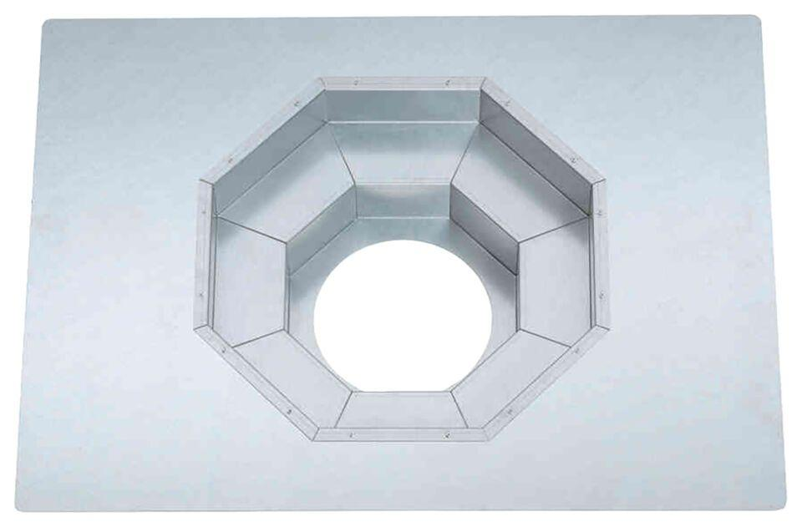

GTIN:

4068121213309

HAN:

3016399